Agenda Profesional

29 de Febrero de 2008

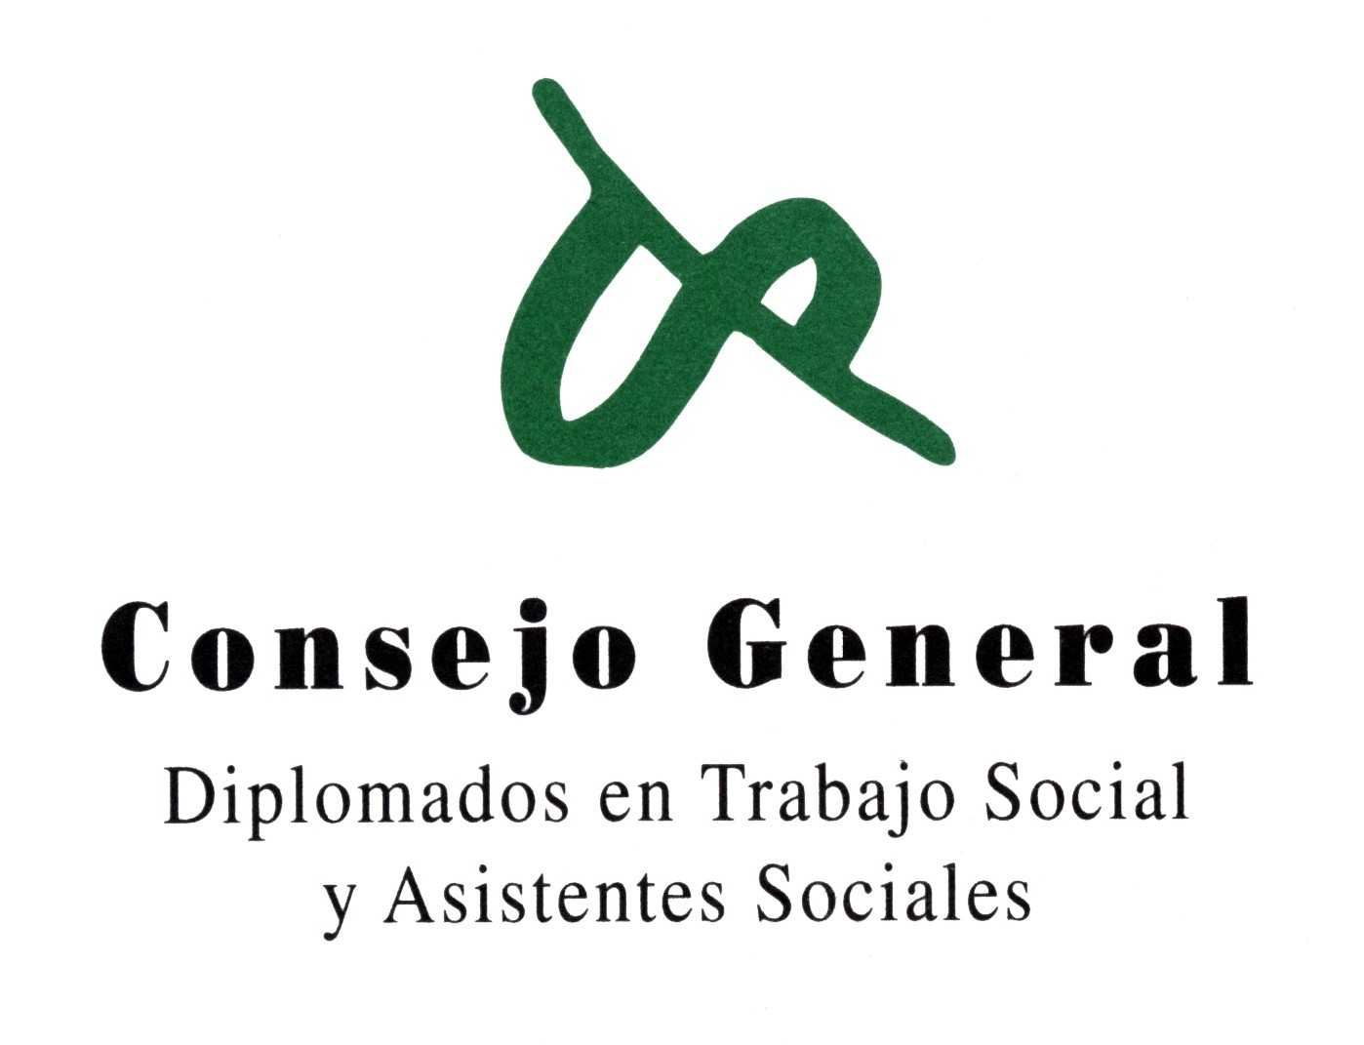

Ayudas, Becas y Subvenciones

Nº 7

MINISTERIO DE TRABAJO Y ASUNTOS SOCIALES
CORRECCIÓN de erratas de la Orden TAS/421/2008, de 19 de febrero, por la que se establecen las bases reguladoras de la concesión de subvenciones sometidas al régimen general de subvenciones de la Secretaría de Estado de Servicios Sociales, Familias y Discapacidad.

Paginas | 10992 - 11008
Boletín Número | 47 | PDF de la disposición
Publicado | 23/02/2008 | PDF de la disposición

Esta información está disponible en la web del Boletín Oficial del Estado



